Sequência didática 1

Disciplina: Matemática Ano: 3º Bimestre: 1º

Título: Números no ábaco

Objetivos de aprendizagem

- Representar números naturais de até a ordem de unidade de milhar utilizando o ábaco.
Objeto de conhecimento: Leitura, escrita, comparação e ordenação de números naturais de quatro ordens.
Habilidade trabalhada: (EF03MA01) Ler, escrever e comparar números naturais de até a ordem de unidade de milhar, estabelecendo relações entre os registros numéricos e em língua materna.
- Escrever, por extenso, números naturais de até a ordem de unidade de milhar.
Objeto de conhecimento: Leitura, escrita, comparação e ordenação de números naturais de quatro ordens.
Habilidade trabalhada: (EF03MA01) Ler, escrever e comparar números naturais de até a ordem de unidade de milhar, estabelecendo relações entre os registros numéricos e em língua materna.

Tempo previsto: 100 minutos (2 aulas, aproximadamente 50 minutos cada)

Materiais necessários

- Ábacos com a vareta de unidade de milhar (um para cada aluno) e material impresso sugerido na etapa 2.

Desenvolvimento da sequência didática

Etapa 1 (Aproximadamente 50 minutos/1 aula)
Inicie essa etapa distribuindo um ábaco para cada aluno. Deixe que eles manipulem livremente o material e, então, questione-os:
- Vocês conhecem esse objeto? Já o utilizaram?
- Como faço para representar números no ábaco?
- O que cada vareta e cada bolinha representam?
- Como se representa o número 997 no ábaco? Se eu acrescentar uma bolinha na vareta da dezena, o que acontece? E o que acontece se eu acrescentar uma bolinha na vareta das unidades simples?
Realize essas e outras perguntas para que os alunos percebam as características do Sistema de Numeração Decimal por meio da composição de números no ábaco. Em seguida, explique a eles:

-Todas as vezes que acumularmos 10 bolinhas na vareta que representa as unidades simples, devemos fazer uma troca, retirando as bolinhas da vareta que representa essa ordem e colocando uma bolinha na vareta que representa a ordem das dezenas. Da mesma forma, quando tivermos 10 bolinhas na vareta das dezenas, devemos retirá-las e incluir uma bolinha na vareta que representa a ordem das centenas.
E como fazemos a troca entre a ordem das centenas e a ordem das unidades de milhar? Da mesma maneira. Quando juntarmos 10 bolinhas na vareta que representa as centenas, devemos retirá-las e incluir uma bolinha na vareta que representa a unidade de milhar.
Após a familiarização e discussão a respeito do ábaco, proponha as atividades a seguir.
Faça um ditado de números com os alunos. Para isso, combine com a turma que você irá dizer alguns números (1000, 1010, 1011, 1111, entre outros) e eles deverão representar esses números no ábaco.
Escreva na lousa a atividade a seguir para que os alunos a copiem e resolvam no caderno.
Escreva, por extenso, o número formado em cada ábaco a seguir:
a) | 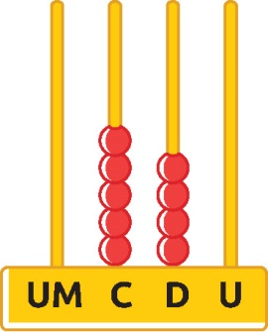 |  | c) | 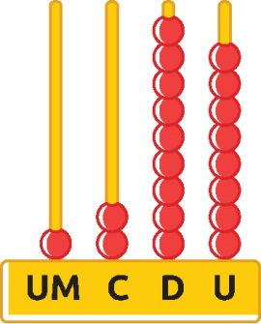
b) | 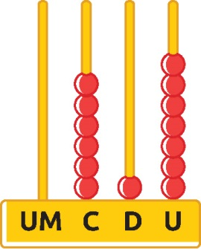 |  | d) | 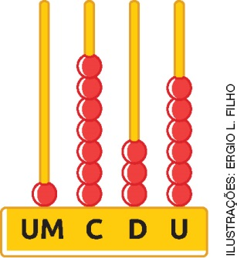

Etapa 2 (Aproximadamente 50 minutos/1 aula)
Providencie, antecipadamente, a atividade impressa sugerida nessa etapa.
Distribua uma folha com a atividade impressa para cada aluno e oriente-os a escrever o nome, para identificação. A atividade deve ser elaborada conforme o esboço a seguir.

1) Escreva, utilizando algarismos, o número representado em cada ábaco.
a) | b) | c)

2) Represente, no ábaco, os números indicados a seguir.
a) 6438
b) 2022
c) 9889

3) Leia os números escritos por extenso e represente-os no ábaco.
a) Quatro mil, quinhentos e trinta e sete
b) Dois mil, quatrocentos e cinquenta e seis
c) Nove mil, novecentos e noventa e nove

Avaliação
A avaliação faz parte de todo o processo de ensino e aprendizagem, então deve ocorrer em todas as etapas da sequência didática. Faça registros das suas observações, intervenha quando necessário e promova momentos para que os alunos avancem em sua aprendizagem.
Durante o desenvolvimento, observe:
- o aluno representou, no ábaco, números naturais de até a ordem de unidade de milhar?
- o aluno escreveu, por extenso, números naturais de até a ordem de unidade de milhar?
- o aluno trabalhou em grupo de maneira participativa?
- o aluno respeitou opiniões diversas?
Além das observações, seguem algumas questões relativas às habilidades desenvolvidas nesta sequência didática.
1. Quais são as ordens representadas no ábaco utilizado nas atividades?
Resposta esperada: unidade, dezena, centena e unidade de milhar.
2. Represente no ábaco o número que indica o ano em que você nasceu.
A resposta depende do ano em que o aluno nasceu.
Após o trabalho com a sequência didática, trabalhe com os alunos a autoavaliação a seguir. Se preferir, reproduza as questões na lousa e peça aos alunos que as copiem e respondam.

AUTOAVALIAÇÃO | SIM | NÃO
Utilizei o ábaco de forma adequada?
Consegui representar no ábaco números de até a ordem de unidade de milhar?
Escrevi, por extenso, números com até quatro ordens?
Participei das atividades com empenho?

